关于开展2023年下半年江西高校联盟
学历继续教育学士学位外语水平考试报名的通知
有关高校及考生：
根据江西省人民政府学位委员会办公室文件《关于做好我省高校授予高等学历继续教育本科毕业生学士学位有关工作的通知》（赣学位办[2021]2 号）的工作部署，江西高等学历继续教育学士学位外语考评高校联盟（以下简称联盟）2023 年下半年学历继续教育学士学位外语水平考试工作将于近期开展，本次考试采用线上报名、线下机考的方式。为做好本次考试相关工作，现将有关事项通知如下：
- 考试时间、考试形式及时长
1.考试时间：初步定于11月4日- 11月5日，考试时间以准考证为准，具体时间请关注江西高等学历继续教育学士学位外语考评高校联盟官网通知（网址：http://xwwylm.jxskfjyxh.com/index.php）。
2.考试形式和时长：闭卷线下机考形式，时长为 120 分钟。
二、报考对象
本次参与联盟 2023 年下半年学历继续教育学士学位外语考试的高校包括： 江西农业大学、江西财经大学、华东交通大学、东华理工大学、井冈山大学、江西中医药大学、景德镇陶瓷大学、赣南师范大学、赣南医学院、宜春学院、上饶师范学院、南昌工程学院、新余学院、南昌师范学院、萍乡学院、景德镇学院、南昌大学科技学院、江西师范大学科技学院、江西服装学院、江西工程学院、南昌交通学院、南昌医学院、中国地质大学（武汉）和东北农业大学。凡属以上高校的学历继续教育（含成人高考、自学考试及网络教育）可报名参加考试。根据江西省成人学士学位授予有关规定， 其他任何形式的往届毕业生，不再参加学士学位外语水平考试。
三、考试语种
非英语专业考生考试语种为英语，英语专业考生考试语种为日语。
- 报名方式及要求
1.网上报名：考生在报名期间 2023 年 9月21日— 10月7日 24:00登录江西高校联盟学历继续教育学士学位外语考试系统 ( 报名网址：xwwy.signup.yunduancn.com )进行考试报名，材料审核成功后在平台完成缴费，并根据自身情况就近选择考点。因考生本人错报、漏报造成无法参加考试或者考试成绩无效，由考生本人负责。
成人高考本科考生：报名采用个人登录确认方式，登录并完成实名认证后系统将显示考生的个人信息，考生确认报考信息，选择考点并支付报名费用。（注: 初始登录账号为身份证号，密码为身份证后 6 位）。
自学考试本科考生：报名采取网上自主注册方式，注册并实名认证后填报个人报考信息，经学校审核通过，选择考点并支付报名费。（江西财经大学自考和成考考生皆通过自主注册方式进行报名）
2.网上缴费时间：2023 年 9 月 21日 — 10 月 8日 24:00。收费标准按江西省发展和改革委员会、江西省财政厅《关于对我省成人（自学考试）本科学生申请学士学位外语水平全省统一考试收费标准的函》(赣发改收费字[2013]384 号) 文件规定执行，考试报名费为 60 元/人。
缴费后，由于个人原因无法参加考试不予退费，请考生在报考前仔细确认报考情况。
3.下载并打印准考证：考前 10 天左右。届时考生请关注江西高等学历继续教育学士学位外语考评高校联盟官网通知并提前登录报名网站（网址：http://xwwylm.jxskfjyxh.com/index.php），下载并打印准考证。
4.请考生在报考时务必填写正确的手机号码。因考生手机号码无效导致不能及时收到短信通知提醒的，责任自负。

五、考试时间及要求

1.考试时间：初步定于11月4日-11月5日，考试时间以准考证为准，具体时间请关注江西高等学历继续教育学士学位外语考评高校联盟官网通知（网址：http://xwwylm.jxskfjyxh.com/index.php）。

2.考试地点：报考时请选择就近意向考点，具体考点以准考证为准。
3.考生凭有效身份证件（仅限第二代居民身份证）及准考证参加考试。考生一律不得将纸、各类通讯工具和电子设备等带入考场。

六、成绩公布
考试成绩均以“合格”、“不合格”体现。考试成绩公布时间请关注江西高等学历继续教育学士学位外语考评高校联盟官网（网 址 ：http://xwwylm.jxskfjyxh.com/index.php）。届时考生可登录网上报名系统查询成绩并及时截图保存。

七、违规处理

根据国家教育行政管理部门和学校的相关考试要求管理，考试全过程中的违规行为按照《国家教育考试违规处理办法》（教育部令第 33 号）和学校的相关规章制度处理。

考前辅导

为进一步提升考生学位外语的能力和水平，报考考生已免费开通学位英语考前辅导线上学习资源，相关操作流程见附件。
- 其他
1.考生在报名过程中遇到登录、缴费及操作等问题，可拨报名技术中心咨询联系电话：4000603331 转 1 号键。

江西学历继续教育学士学位外语考试高校联盟秘书处
江西省开放教育协会（代章）
2023 年 9 月 18 日

附件：

关于学士学位英语考前辅导课程开通通知

为促进联盟高校学历继续教育学士学位外语考试工作健康有序发展， 进一步提升学生学位外语的能力和水平，联盟向联盟高校考生免费提供学位外语考前辅导线上学习资源，现在相关工作通知如下：
- 学习人群
联盟高校内报考学位英语语考试的考生。
- 学习资源内容
1.考前辅导资源涵盖录播课程视频、历年真题和模拟试题。
2.录播课程参考教材为考试大纲：高等教育出版社出版的《成人高等教育本科生学士学位外语水平考试大纲》（2016 年 12 月第 2 版）。
三、学习账号开通流程
1.考生App 搜索下载 “益考通”，或扫描下方二维码进行下载。

2.考生在报考且缴费成功 24 小时后，打开益考通APP，进入登录页面，输入益考通账号（报考的身份证号码）、密码（默认密码123456）完成登录。每次报名后开通账号的使用有效期为一年。

3.登录成功后，点击【学习】，选择已加入的班级【学士学位英语考前辅导】，选择相应视频进行学习。点击【做题】，可选择对应的真题或模拟试卷进行练习。
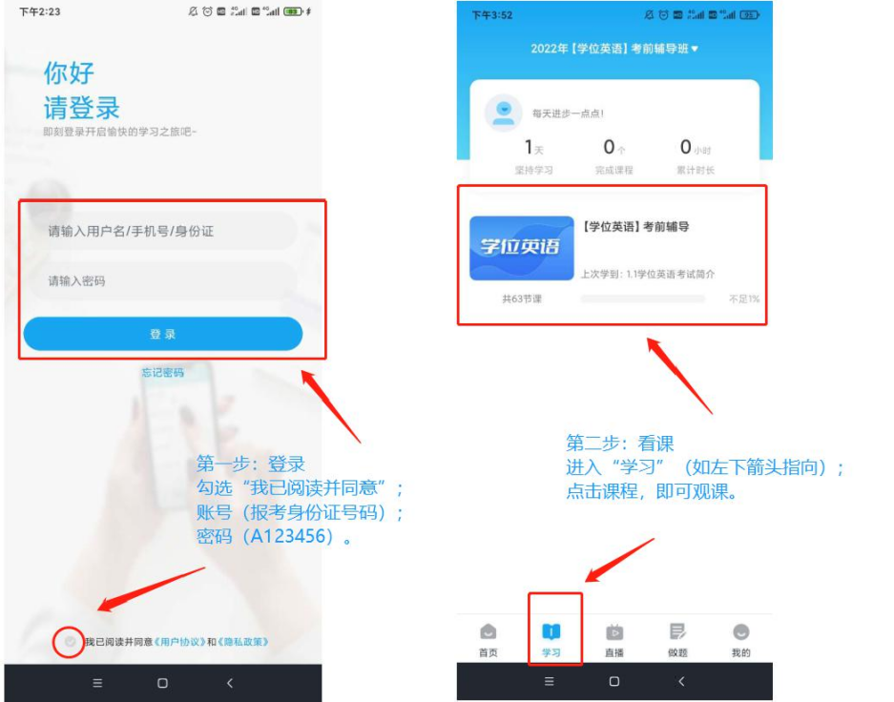
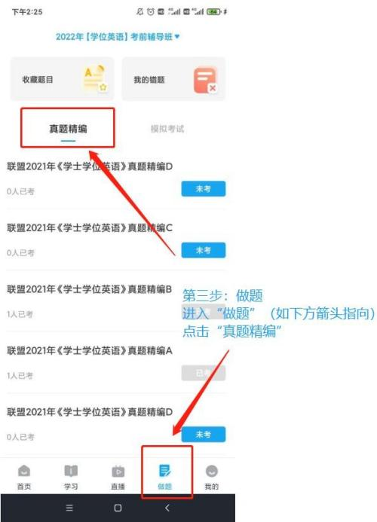

四、费用
针对联盟高校报考学位英语考试的考生免费提供，不收取任何费用。

